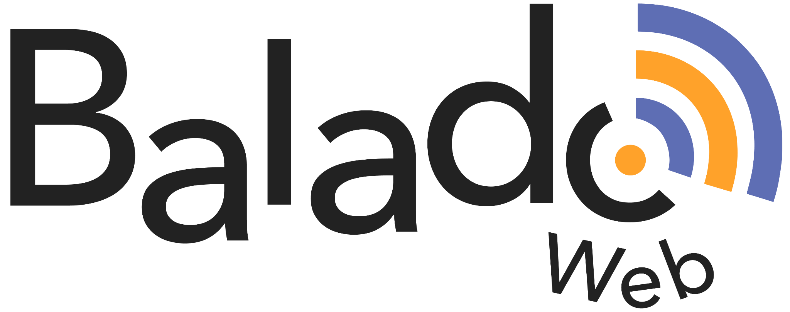

Apprendre à communiquer oralement
Français, langue d’enseignement
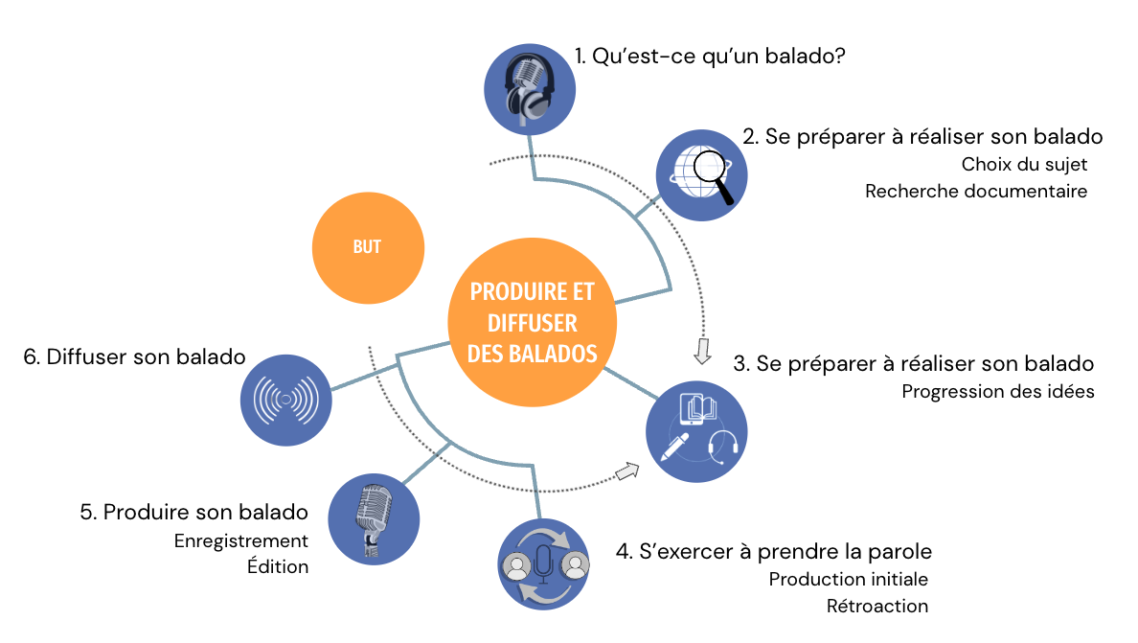

Le balado est une médium de communication de plus en plus populaire. Il offre une grande liberté aux auditeurs : on peut l’écouter en se déplaçant et au moment qui nous convient. C’est aussi un moyen de communiquer qui permet de s’exercer puisqu’on peut s’écouter et recommencer. Une occasion idéale de prendre la parole pour diffuser son balado à un public réel.

À vos micros!

Nom (s) :



Qu’est-ce qu’un balado ?

1.1 Balado coup de cœur

Tu as sans doute déjà écouté un balado. Il en existe pour tous les gouts! On les écoute et on les apprécie pour différentes raisons. On le fait au moment qui nous convient, en se promenant ou en faisant de l’exercice. Comme le dit l’animateur Claude Saucier :

« Le balado, c’est la radio en liberté. »

Question de faire un tour d’horizon, on t’invite à participer à un exercice collectif en partageant l’un de tes balados coups de cœur.

Consigne : Ajouter son balado coup de cœur et justifier son choix.
Modalité : Travail collectif
Ressource : babillard Padlet ou digipad (ajouter le lien du babillard ou le code QR)

C’est quoi un balado ?

Voici un vox-pop réalisé auprès de personnalités connues de Radio-Canada à qui on a posé cette question. Comme tu pourras le constater, les personnes interviewées ont différentes conceptions de ce qu’est un balado.

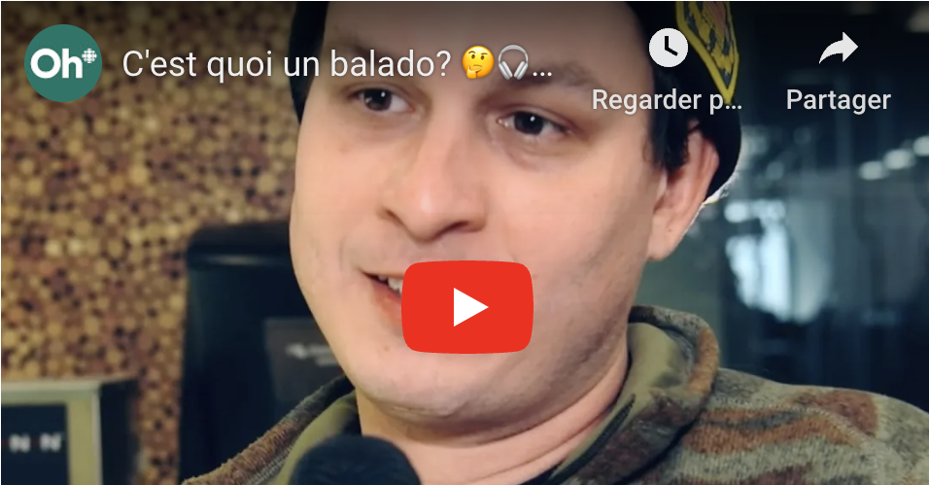
Source : Chaine YouTube Radio-Canada OHdio
Durée : 2 min 44 s

Pour aller plus loin…

- Quelques définitions
- Suggestions de balados à explorer
Source : Alexandra Coutlée, École branchée
1.2 Connais-tu ton balado ?

Il existe un grand éventail de balados qui racontent, qui expliquent, qui décrivent, qui abordent des thèmes sur un ton humoristique, plus intime ou plus formel. Le balado comporte plusieurs particularités : son vocabulaire, ses caractéristiques et sa structure.

Afin de te préparer à produire un balado, on t’invite à en écouter deux parmi les suivants et à répondre aux questions de la grille d’écoute. Cette comparaison te permettra d’activer tes connaissances et d’affiner ta compréhension de ce genre de communication orale.

 | 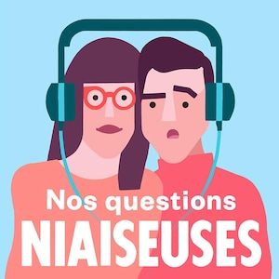 |  | 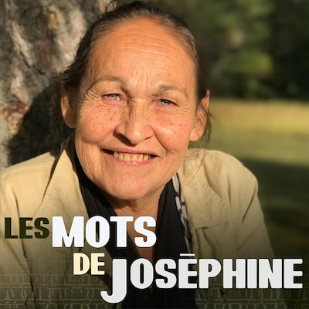
Radia Perlman, la femme derrière Internet  Source : La puce à l'oreille  Durée : 4 min | C’est quoi la magie de l’effaceur magique ?  Source : Radio-Canada OHdio  Durée : 10 min | Le miel est-il vraiment efficace contre le rhume ?  Source : Choses à savoir SANTÉ  Durée : 2 min | Minapui (veuve et confiture)  Source : Radio-Canada OHdio  Durée : 3 min


Consigne : Écouter un 1er balado et noter ses observations dans la grille d’écoute.
Modalité : Travail individuel
Conseil : Survoler les questions de la grille avant d’écouter le balado.
Titre du 1er balado :

INTRODUCTION
Discours | Audio
Quelle est l’intention de communication du balado ?  - Décrire  - Informer  - Convaincre  - Raconter  - Divertir  Quel est le thème principal du balado ?  (répondre ici)  L’énonciateur/énonciatrice se présente-t-il/elle ?  - Oui  - Non  Est-il/elle accompagné.e d’un.e invité.e ? Si oui, est-il présenté ?  - Oui  - Non  Qui est le destinataire du balado ?  (répondre ici)  Y a-t-il une phrase qui annonce le sujet du balado ? Si oui, de quel type est cette phrase ?  - Affirmative  - Interrogative  - Exclamative | Y a-t-il présence d’un indicatif musical ?  - Oui  - Non  D’une ambiance sonore ?  - Oui  - Non  D’effets sonores ponctuels ?  - Oui  - Non
DÉVELOPPEMENT
Discours | Audio
Le thème principal est-il divisé en sous-aspects ?  - Oui  - Non  Quels sont ces sous-aspects traités ?  (répondre ici)  Quel registre de langue est majoritairement employé ?  - Populaire  - Familier  - Standard  - Soutenu  L’énonciateur/énonciatrice utilise-t-il/elle du vocabulaire spécialisé ?  - Oui  - Non  Explique-t-il/elle ce vocabulaire ?  - Oui  - Non | Y a-t-il présence d’un indicatif musical lors des transitions?  - Oui  - Non  D’une ambiance sonore ?  - Oui  - Non  D’effets sonores ponctuels ?  - Oui  - Non
CONCLUSION
Discours | Audio
Y a-t-il une phrase du balado qui indique que ce dernier tire à sa conclusion ?  - Oui  - Non  Y a-t-il un résumé du contenu du balado en conclusion ?  - Oui  - Non  Y a-t-il une phrase qui s’adresse aux auditeurs ?  - Oui  - Non | Y a-t-il présence d’un indicatif musical en conclusion ?  - Oui  - Non  D’une ambiance sonore ?  - Oui  - Non  D’effets sonores ponctuels ?  - Oui  - Non

Consigne : Écouter un 2e balado et noter ses observations dans la grille d’écoute.
Modalité : Travail individuel
Conseil : Survoler les questions de la grille avant d’écouter le balado.

Titre du 2e balado :

Introduction
Discours | Audio
Quelle est l’intention de communication du balado ?  - Décrire  - Informer  - Convaincre  - Raconter  - Divertir  Quel est le thème principal du balado ?  (répondre ici)  L’énonciateur/énonciatrice se présente-t-il/elle ?  - Oui  - Non  Est-il/elle accompagné.e d’un.e invité.e ? Si oui, est-il présenté ?  - Oui  - Non  Qui est le destinataire du balado ?  (répondre ici)  Y a-t-il une phrase qui annonce le sujet du balado ? Si oui, de quel type est cette phrase ?  - Affirmative  - Interrogative  - Exclamative | Y a-t-il présence d’un indicatif musical ?  - Oui  - Non  D’une ambiance sonore ?  - Oui  - Non  D’effets sonores ponctuels ?  - Oui  - Non
Développement
Discours | Audio
Le thème principal est-il divisé en sous-aspects ?  - Oui  - Non  Quels sont ces sous-aspects traités ?  (répondre ici)  Quel registre de langue est majoritairement employé ?  - Populaire  - Familier  - Standard  - Soutenu  L’énonciateur/énonciatrice utilise-t-il/elle du vocabulaire spécialisé ?  - Oui  - Non  Explique-t-il/elle ce vocabulaire ?  - Oui  - Non | Y a-t-il présence d’un indicatif musical lors des transitions ?  - Oui  - Non  D’une ambiance sonore ?  - Oui  - Non  D’effets sonores ponctuels ?  - Oui  - Non
Conclusion
Discours | Audio
Y a-t-il une phrase du balado qui indique que ce dernier tire à sa conclusion ?  - Oui  - Non  Y a-t-il un résumé du contenu du balado en conclusion ?  - Oui  - Non  Y a-t-il une phrase qui s’adresse aux auditeurs ?  - Oui  - Non | Y a-t-il présence d’un indicatif musical en conclusion ?  - Oui  - Non  D’une ambiance sonore ?  - Oui  - Non  D’effets sonores ponctuels ?  - Oui  - Non

Que retiens-tu ?

- Quelles différences as-tu observées entre les deux balados ?

- Que veux-tu retenir pour produire ton balado ?

On t’invite à écouter ce court balado en guise de conclusion à cette première étape qui t’as permis d’en apprendre davantage sur ce genre de communication orale.

Que retient-on ?


Source : Service national de RÉCIT, domaine des langues
Durée : 1 min 44 s

Se préparer à réaliser son balado

2.1 Planification de la prise de parole

Voici le temps de choisir le sujet de ton balado. Tu devras cerner tes intentions et tes besoins pour planifier ton travail en conséquence. Pour t’aider dans cette étape, on te propose de remplir le tableau suivant. Tu remarqueras qu’il reprend certaines des questions de la grille d’écoute. Tu pourras t’y référer au besoin.

Consigne : À préciser…
Modalité : Travail individuel ou en dyade
Conseil : La planification est une tâche évolutive. On peut y revenir et en modifier plusieurs aspects au fur et à mesure de sa démarche.

Intentions générales et besoins
Quelle est ton intention de communication ?

Quel est le thème de ton balado ?

Qui est le destinataire du balado ?

Est-ce que ta prise de parole sera individuelle ou serez-vous plusieurs ?

Le point de vue sera-t-il plutôt neutre ou plutôt expressif ?

Quelles sont les ressources dont tu disposes ?

(Personnes, ressources documentaires, supports technologiques, etc.)

Combien de temps vas-tu consacrer à chacune des prochaines étapes ?

- Recherche documentaire :
- Organisation des idées :
- Production initiale - rétroaction :
- Enregistrement - édition :
- Diffusion :
2.2 Se documenter

Selon le thème retenu, ta recherche sera plus ou moins longue. Tu devras tenir compte de certaines considérations : tes connaissances sur le thème, la disponibilité de sources fiables, le degré de complexité de celles-ci, etc.

Consigne : À préciser…
Modalité : Travail individuel ou en dyade
Conseil : La démarche de recherche est aussi une tâche évolutive. On peut y revenir et en modifier plusieurs aspects au fur et à mesure de sa démarche.

Questionnement et recherche
Que connais-tu de ton sujet ? Comment le décrirais-tu à quelqu’un d’autre ?

Qu’aimerais-tu apprendre pour te préparer à communiquer ?

Quels éléments feront référence à ton expérience personnelle et ceux à une documentation spécifique ?

Pour t’aider à te documenter (bibliothèque, internet, entrevue) et commencer à organiser tes idées, tu peux te poser des questions commes celles-ci :

De quelle réalité ou de quel objet s’agit-il ? (Quoi)

Quelles sont les personnes concernées ? (Qui)

Quand ? Depuis combien de temps ?

Où ?

Comment ?

Pourquoi ?

Quels mots-clés peux-tu identifier de tes premières idées ?*

Pour faciliter tes recherches sur le Web, il ne suffit pas d’écrire la réponse à la question ou encore la question de recherche souhaitée. Les moteurs de recherche vont tenter de trouver les résultats de pages Web à partir des mots-clés inscrits dans ta requête. Il suffit de trouver la meilleure combinaison possible de mots-clés.
Tiré d’une Présentation synthèse portant sur le processus de recherche et de traitement de l'information, Service national de RÉCIT, domaine des langues.

Au fur et à mesure de ton exploration, tu seras amené à faire des associations, à préciser certains concepts et à dégager les idées principales des idées secondaires.

Selon le sujet retenu, l’identification des aspects et des sous-aspects peut prendre différentes formes.
Voici un exemple :

Sujet : la table
Aspects / sous-aspects
- Physique / matériaux, formes, couleurs, textures, etc.
- Pratique / manger, travailler, jouer, s’exercer, etc.
- Contexte / privé, commercial, industriel, etc.

Analyse et sélection des sources documentaires
À poursuivre… Sources intéressantes :

Évaluation des sources

https://www.learnquebec.ca/documents/20181/66716/Focus.pdf/248c93f2-0d34-4c8a-9055-5f40f0ba65c8

vidéo prises de notes

Pour aller plus loin…

On t’invite à écouter cette courte capsule informative. (Adapter ou ajouter au guide du prof.)

Les compétences informationnelles  Source : Service national de RÉCIT, domaine des langues  Durée : 1 min 55 s |  |  | 

Se préparer à réaliser son balado

Après avoir recueilli l’information, il s’agit maintenant de l’exploiter pour servir ton intention de communication. Tu dois hiérarchiser les contenus, déterminer la manière dont les idées s’enchainent d’une phrase à une autre. Bref, l’organisation des idées est un incontournable pour informer ton auditoire !

Cependant, comme le disait l’animateur Jacques Lepage, le balado n’est pas de la lecture ni de l’écriture, c’est de la « livraison verbale ».

3.1 L’aide-mémoire et l’organisation du discours

Tu as sans doute une bonne idée de l’utilité d’un aide-mémoire, surtout si tu as l’expérience des exposés oraux. Il sert de soutien lors d’une prise de parole et permet de diminuer le stress associé aux trous de mémoire !

Dans la préparation d’un balado, pas d’inquiétude de ce côté. Tu peux également utiliser un texte continu comme aide-mémoire, à condition de travailler sa mise en forme à l’oral et de t’assurer d’en faire une lecture qui soit dynamique, invitante et agréable à l’écoute.

Néanmoins, l’aide-mémoire est fort utile pour structurer ton propos et mettre en relief les éléments clés de ton discours. Ajouter la préparation à l’espace prof

On te propose donc un premier défi : proposer un aide-mémoire à quelqu’un qui doit expliquer à plusieurs personnes les règles d’un jeu qui lui est étranger.

Consigne : Observer attentivement les 15 fiches aide-mémoire du babillard. Sélectionner et organiser les plus pertinentes à l’intention de communication.
Modalité : Travail individuel ou en dyade
Ressource : babillard Padlet ou digipad (ajouter le lien du babillard ou le code QR)
Gr. 23 Fiches aide-mémoire Sélection - adapter.

Que retiens-tu de cet atelier ?

- Quelles sont les caractéristiques d’un bon aide-mémoire ?

3.2 La progression thématique des idées

Pour t’aider dans la suite de cette troisième étape, on te propose d’analyser un exemple de balado dans le but d’améliorer la progression des idées dans le but d’obtenir un enchainement d’idées cohérent et logique.

Consigne : Écouter le balado Bob et Linda et créer une copie de la transcription pour l’améliorer.

- Tiré d’une de la situation d’apprentissage Voix du silence (à ajouter dans le guide du prof)
- Copies des élèves d’amélioration de la transcription)

Modalité : Travail individuel ou en dyade
Ressource : Transcription du balado Bob et Linda
Conseil : Pour améliorer le discours, on peut déplacer des mots ou des phrases, ajouter des organisateurs textuels, des marqueurs de relation et d’autres éléments du plan qui permettront d’améliorer la progression de leurs idées.
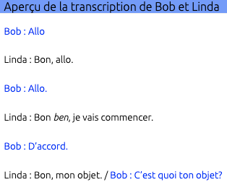

Référentiel collectif

Tu es maintenant invité à partager ta nouvelle version et à participer à une activité en grand groupe pour dégager l’essentiel de ce qu’il faut retenir de cet atelier sur la progression des idées.

Consigne : Lire sa version améliorée et participer à l’échange en plénière.
Modalité : Travail collectif
Ressource : Référentiel collectif du groupe (original à adapter)

Que retiens-tu ?

- Quelles différences as-tu observées entre ta version et celle des autres ?

- Que veux-tu retenir pour produire ton balado ?

Modèles de scénario : Ggdocs ou Word

S’exercer à prendre la parole

Voici une démarche pour travailler un ou deux éléments prosodiques en classe à partir d’une production initiale. En premier lieu, vous serez invités à observer une première production. Cette dernière devrait servir à déterminer quel(s) objet(s) de l’oral devrait être ciblé(s) par des activités d’apprentissage.

4.1 Production initiale

Écoutez la production initiale proposée par votre enseignant.e et remplissez la grille d’observation suivante :

Production initiale
 | Forces | Points à travailler
Le locuteur utilise des moyens pour stimuler l’intérêt de son auditoire

Le locuteur utilise des moyens pour insister sur l’information importante

Le locuteur utilise des moyens pour rendre l'information claire

Le locuteur varie sa prise de parole par divers moyens

4.1 Travailler l’oral

Quel objet de l’oral as-tu choisi de travailler ?

- Volume
- Intonation
- Débit
- Rythme

À ton tour d’annoter ton texte, ou une transcription de celui-ci, pour travailler l’objet de l’oral ciblé.

Produire son balado

Tu es maintenant prêt à enregistrer et à faire l’édition de ton balado. Avant d’utiliser des images, de la musique et des effets sonores, assure-toi de respecter les consignes suivantes

Règles et responsabilités | Les images et les clips audios respectent les droits d’auteurs. Toute autorisation nécessaire devrait faire l’objet d’une mention dans le balado.
Règles et responsabilités | Le contenu respect les droits et l’intégrité des individus (pas de racisme, de sexisme ou de commentaires désobligeants, etc.)
Règles et responsabilités | Le contenu ne révèle pas d’informations personnelles sur les individus (nom de famille, numéro de téléphone, adresse, etc.)

Avant de débuter l‘enregistrement, assure-toi de trouver l’endroit idéal pour enregistrer et limiter l’interférence causée par les bruits extérieurs.

Outils numériques pour enregistrer ton balado

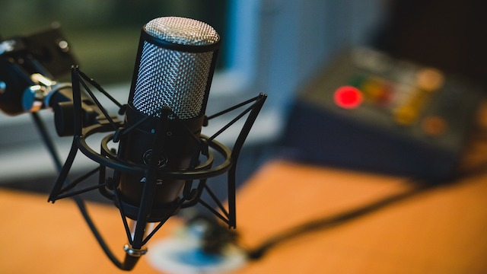  Enregistrer et éditer un balado | 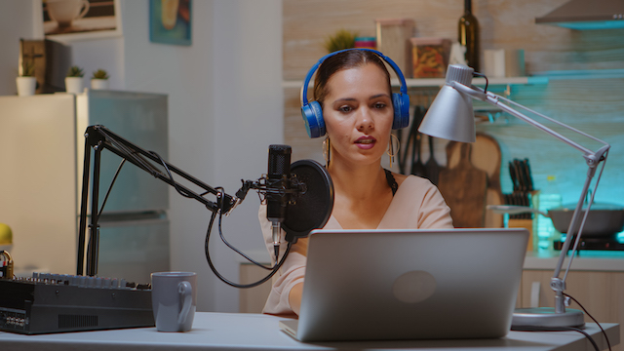  Enregistrer et éditer un balado avec images

Outils pour trouver des images et sons libres de droits

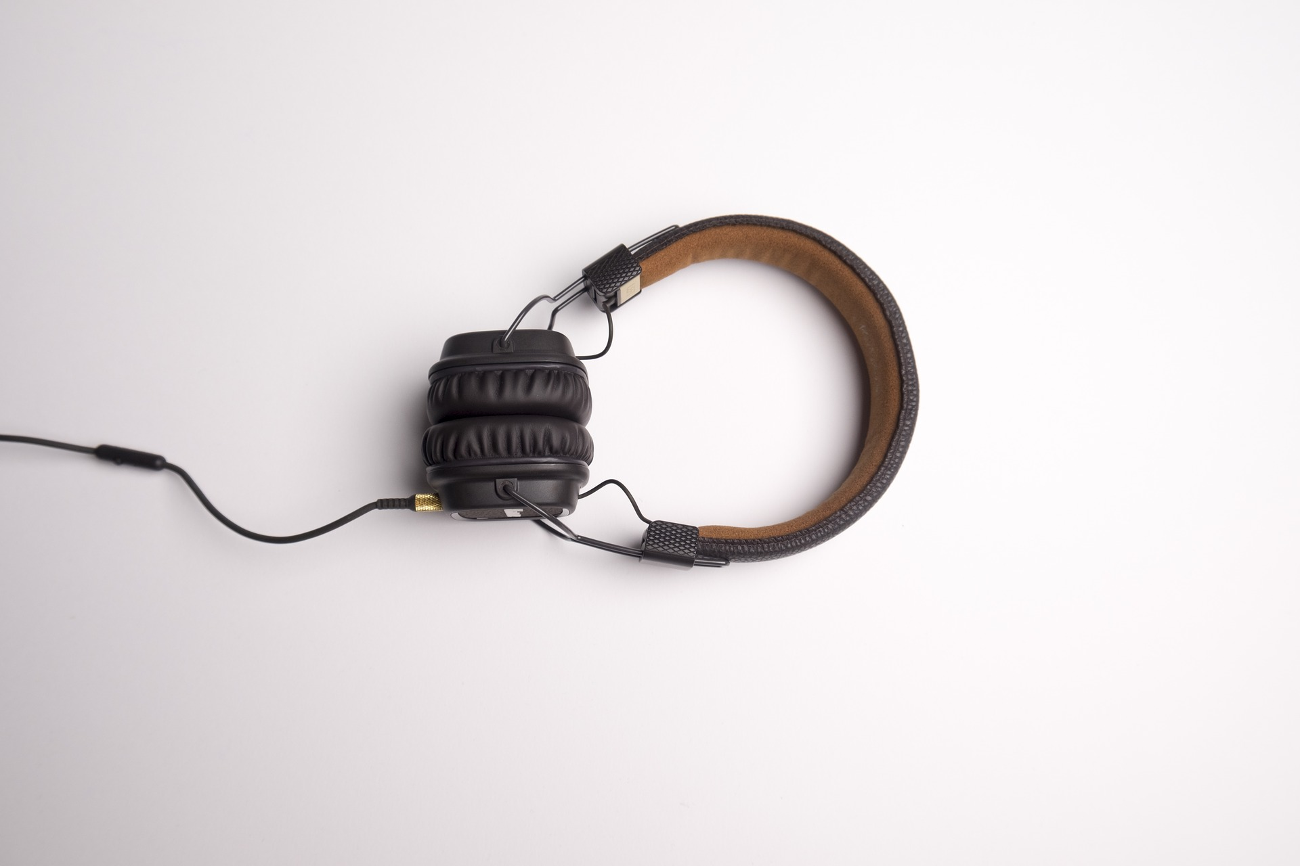  Banque de sons | 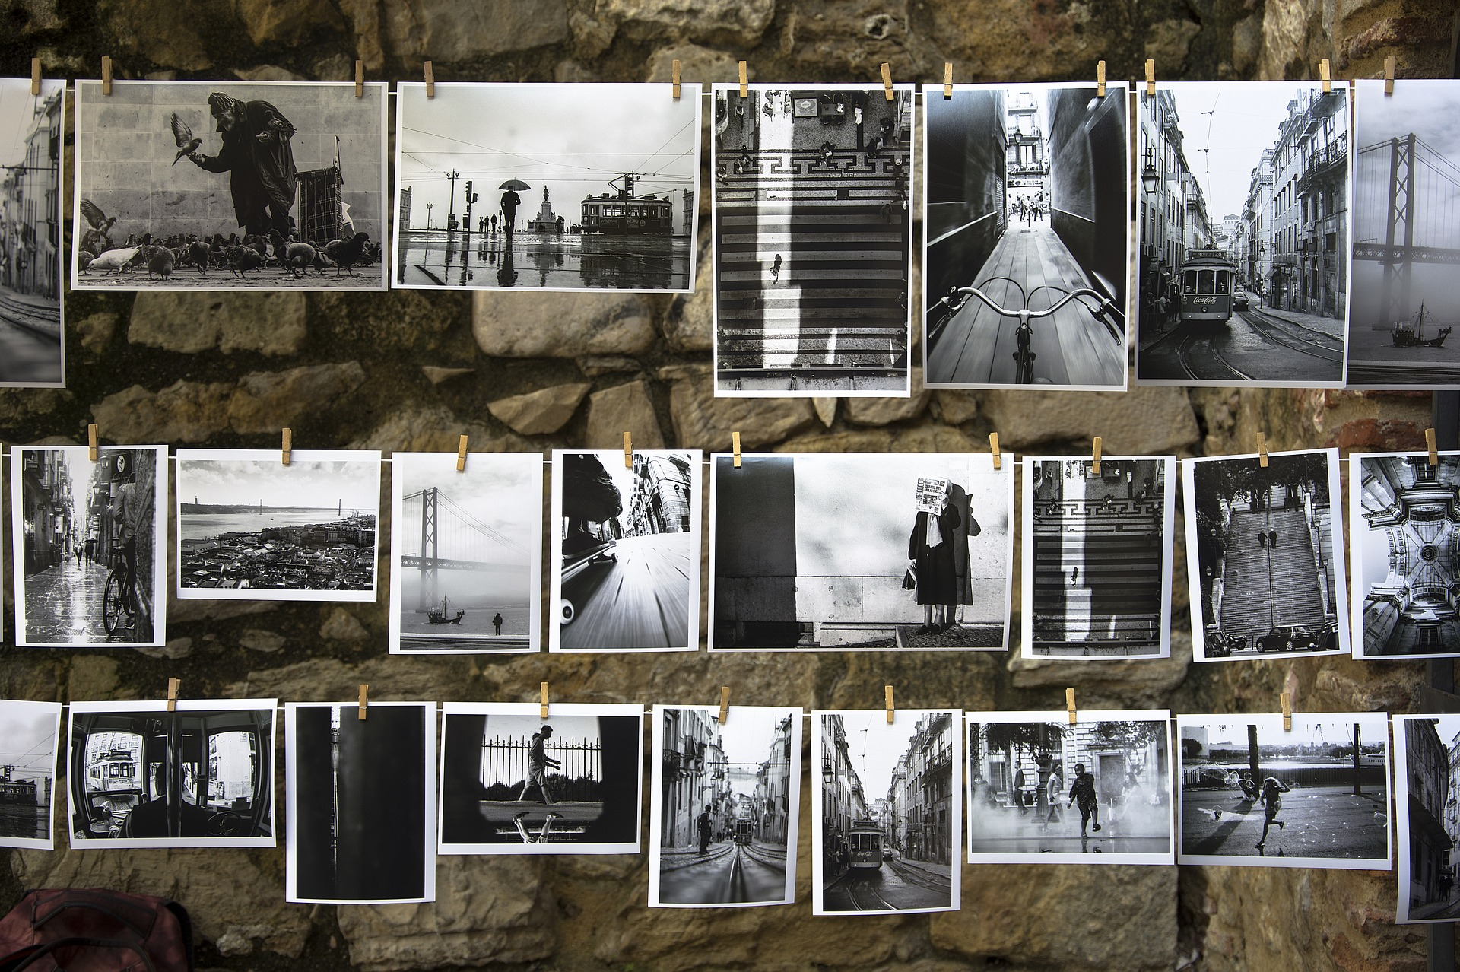  Banque d'images

6. Diffuser son balado
Avant de déposer ton balado, assure-toi qu’il répond aux différents critères suivants.
- De quel type de balado s’agit-il?  - Audio  - Enrichi  - Que penses-tu de la durée du balado?  - Adéquate  - Trop longue  - Trop courte  - Les différentes parties de ton balado sont-elles faciles à identifier?  - Oui  - Non  - En partie  - Comment décrirais-tu l’introduction et la conclusion de ton balado?  - Musicale  - Narrative  - Les deux  - Inexistante | - Évalue la qualité de ces aspects de ton balado.  Les volumes de voix et de musique forment un bel équilibre.  - Totalement en accord  - En accord  - Plutôt en accord  - En désaccord  - Totalement en désaccord  Le rythme et le débit sont appropriés au contenu.  - Totalement en accord  - En accord  - Plutôt en accord  - En désaccord  - Totalement en désaccord  L’introduction est pertinente et capte l’attention de l’auditeur.  - Totalement en accord  - En accord  - Plutôt en accord  - En désaccord  - Totalement en désaccord  Les effets sonores sont pertinents et ajoutent à l’expérience d’écoute (s’il y en a)  - Totalement en accord  - En accord  - Plutôt en accord  - En désaccord  - Totalement en désaccord
Quality of the content | Comments
Le contenu permet aux auditeurs de facilement identifier le sujet du balado.
Le public est pris en considération dans la réalisation du balado.
Le contenu du balado est accessible et respecte le niveau de langue ciblé.
Ton balado est maintenant prêt à être publié. Avant de le déposer sur la plateforme, assure-toi de préparer une courte description de celui-ci. Tu devras également associer une adresse à ton balado (par exemple, l’adresse de ton école).

Titre du balado:

Description:

Ton enseignant.e te donnera un code de classe qui te servira à déposer ton balado sur la plateforme.

Tu peux également consulter le tutoriel sur le dépôt d’un balado pour plus d’informations.

